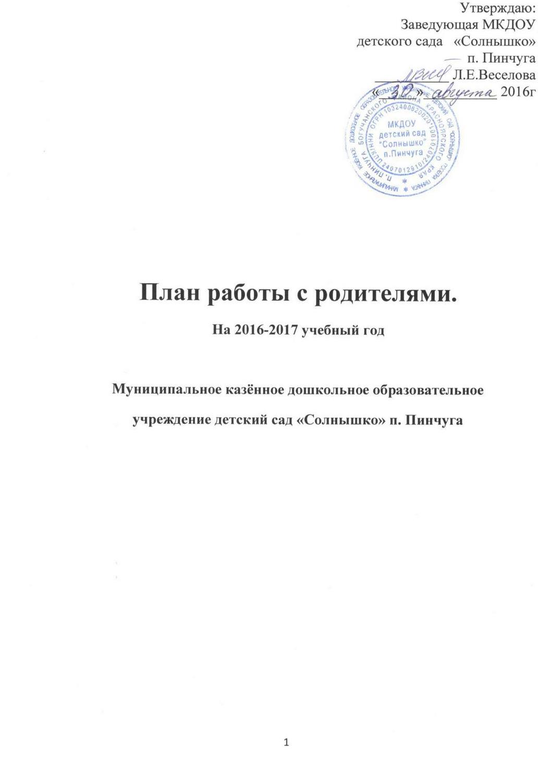Работа с родителями
Цель работы по реализации блока: оказание родителям практической помощи в повышении эффективности воспитания, обучения и развития детей.

№ | Содержание работы | Срок | Ответственный | Форма отчетности, выход информации
Родительские собрания
1. | Общее родительское собрание «Ознакомление с планом работы на 2016 - 2017 уч. год». | Октябрь | Заведующая  Воспитатели | Протокол
2. | Родительские собрания в группах | Август – май | Воспитатели групп | Конспект, протокол
3. | Родительская конференция. Итоги года | Май | Заведующая, старший воспитатель , воспитатели | Протокол
Консультации
1. | «Профилактика и лечение гриппа у детей дошкольного возраста» | Октябрь | Медсестра | Наглядная информация
2. | Консультации воспитателями групп | Ноябрь | Воспитатели средней группы | Конспект с фотографиями
3. | Консультация «Влияние музыки на психическое развитие ребенка. Деструктивная музыка – Что это такое?» | Январь | Музыкальный руководитель | Конспект
4. | «Как правильно одевать детей в весенний период» | март | Медсестра | Наглядная информация
5. | «Роль двигательной активности в оздоровлении детей. Летний оздоровительный период» Подборка подвижных игр с детьми | май | Инструктор по физической культуре | Наглядная информация
Анкетирование, опросы

1. | Анкетирование родителей вновь поступивших воспитанников | Сентябрь | Воспитатели младшей группы | Справка по итогам адаптационного периода
3. | Анкетирование «О работе детского сада» | Апрель | Воспитатели групп | Педсовет №5
Совместные мероприятия

1. | Посещение Пинчугской библиотеки | В течение года | Воспитатели подготовительной группы | Фотоотчет
2. | Семейная гостиная, посвященная Дню матери. | Ноябрь | Воспитатели всех групп | Фотоотчет, конспект
3. | Семейная музыкальная гостиная «Зимняя сказка в произведениях русской классической музыки». | Январь | Музыкальный руководитель | Фотоотчет, конспект
4. | Спортивный досуг «Веселые старты». | Ноябрь, февраль | Инструктор по физической культуре | Фотоотчет, конспект
Другие формы работы с родителями

1. | Беседы с родителями вновь поступивших детей. | Сентябрь | Воспитатели групп | Календарный план
2. | Участие родителей в оформлении зимних участков. | Декабрь - январь | Воспитатели групп | Фотоотчет
3. | День открытых дверей (тема и дата проведения отражается в плане работы с родителями). | 1 раз в год | Воспитатели групп | Фотоотчет
4. | Участие родителей в проектной деятельности, конкурсах и т.д. Оказание родителями помощи при организации участия воспитанников в различных конкурсах, викторинах, | В течение года | Воспитатели групп | Конспекты, фотоотчеты, дипломы, сертификаты и др.
5. | Оформление информационных стендов для родителей. Регулярная сменяемость информации. | Ежемесячно | Воспитатели групп | Наглядная информация
6. | Помощь в проведении экскурсий, походов, прогулок и т.д. | В течение года | Воспитатели групп | Фотоотчет
7. | Участие родителей в ремонтах, субботниках, оказание другой посильной помощи ДОУ | В течение года | Воспитатели групп | Фотоотчет

Конкурсы совместного детско-родительского творчества

Цель работы по реализации блока: привлечение родителей к совместной деятельности с воспитанниками и педагогами

№ | Содержание работы | Сроки | Ответственные
1. | Конкурс детско-родительского творчества «Краски осени» | сентябрь - октябрь | Воспитатели
2. | Конкурс детско-родительского творчества конкурс наши руки не для скуки (лучшая поделка к дню матери) | Ноябрь | воспитатели
3. | Конкурс детско-родительского творчества «Крепость снежную построим»  Номинации:  «Лучшая крепость»  «Самая веселая горка из снега»  «Самая интересная мишень для метания снежков» | Декабрь-февраль (в зависимости от погодных условий) | Старший воспитатель, воспитатели.

Конкурсы для педагогов
№ | Название конкурса | Сроки | Ответственные
1. | Мое портфолио | Март | Старший воспитатель, воспитатели

Выставки
№ | Тема | Сроки | Ответственные
1 | Выставка совместного детско-родительского творчества «Краски осени» | Октябрь | Воспитатели групп
2. | Выставка по итогам конкурса «Наши руки не для скуки» | Ноябрь | Воспитатели групп.
3. | «Новый год стучится в двери». Детское художественное творчество на новогоднюю и зимнюю тематику. | Декабрь | Воспитатели групп
4. | «Портрет любимого папочки» | Февраль | Воспитатели групп
5. | «Встречаем Весну-красну!» | Март | Воспитатели групп
6. | «Память народная вечно жива!» | Апрель | Воспитатели групп
7. | Выставка детского творчества «Правила дорожные знать каждому положено!» | Май | Воспитатели групп

